参考案例
探索实践军工与地方创新融合发展机制
推动科技成果转化与区域经济
协同发展
科技成果产业化是科研开发和技术创新的终极目标，科技只有与产业相结合才能带来新价值。“十三五”期间，航天科技集团明确了技术创新驱动的发展战略，提出要以国家产业政策为牵引，聚焦产业主攻方向，建立以市场为导向的创新成果转化机制，设立知识产权与科技成果转化交易中心，加快推进军品技术转化应用，促进产业孵化和成果价值化，鼓励航天技术二次开发、转化及应用。按照集团发展目标和战略，中国宇航学会主动谋划，积极行动，于2019年建立了航天科技成果线上线下转化平台，为促进各方充分互动、打破信息壁垒和资源瓶颈并最终提高航天科技成果转化率做出了一定贡献。
一、基本做法
（一）建成科技成果展示交易中心
中国宇航学会与沧州经济开发区共同设立了航天（沧州）科技成果展示交易中心，集航天科技成果展示、交流、服务、交易为一体，包括“航天科技成果展示区”“科技成果转化论坛与活动区”“科技成果转化与交易服务区”“航天科普教育与活动区”四大功能分区：1.航天科技成果展示区。根据沧州当地经济环境特点及区域产业优势，筛选待转化的航天科技成果项目，集中展示“易落地、易转化、易孵化、易成型、易推广”的科技成果，力促形成京津冀区域航天科技成果转化标杆。2.科技成果转化论坛与活动区。定期举行产业发展、项目对接、合作洽谈、项目路演等活动，营造航天科技成果转化与交流合作氛围，进行交易信息发布和项目路演，通过交流促成合作和成果交易。3.科技成果转化与交易服务区。针对重点转化项目进行精准服务和专项对接，建立常态服务机制，引入基金公司、中介服务等机构，逐步形成资本、人才、技术等多要素聚集，提高项目的落地和产业化成功率。4.航天科普活动区。设立航天科带教育与活动专区，形成沧州市中小学校外实践活动功能区动的现场展示与活动交流开展航天科营传播。逐步形成平台作用、马逃航天科项科誉活动，构建各项活动等办及合作平台，扩大展示交易中心影响力。
（二）建成科技成果交易线上服务平台
线上服务平台分为成果转化、商业航天和卫星应用三个板块（见图1）、提供成果发布，成果展示以及需求发布等功能。类似于面向中间交易市场的B2B，在线将技术供给方商和需求方汇集一起。
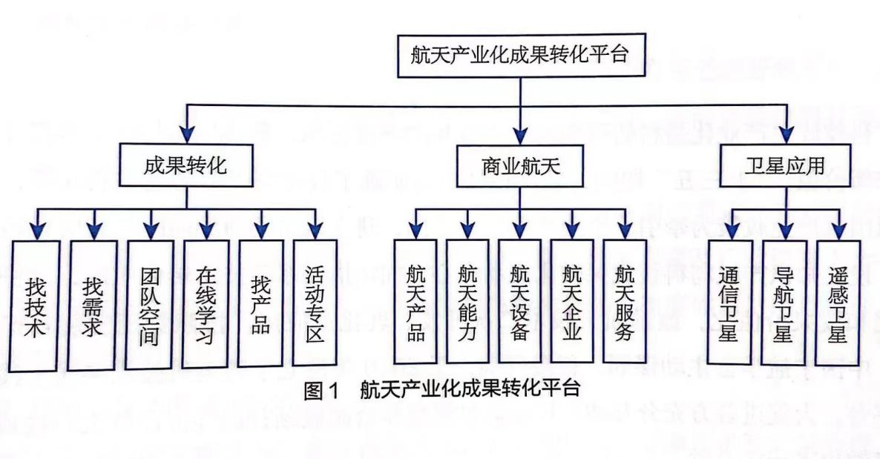
（三）建成待转化成果库
中国宇航学会面向航天两大集团、38个学会分支机构以及集团所属各子公泛征集可用于产业转化的科技成果，涉及航天微光制导及精密仪器、资源卫星应商业航天、新能源与新材料、节能环保专区、太空能源与氢能利用及动力专区、太空农业等。
（四）打造科技成果转化平台品牌活动
以航天科技成果展示交易中心为物理载体，借鉴双创模式打造针对航天科技成，转化和产业化的品牌活动，包括分领域分专业的航天科技成果专题交易对接会、科技转化路演等。2019年8月，由中国宇航学会、河北省沧州市经济开发区管委会主办的中国航天科技成果转化项目推介会在沧州经济开发区举办，会议旨在促进科技成果转化与区域经济发晨。会上重点推介了高端装备、卫星应用、节能环保腿天科普等领域的65项技术及项目。
二、成熟经验
航天科技成果转化中心的建设目标是促进航天科技成果转化，形成航天科技与沧州经济开发区创新资源的融合发展模式，提升沧州周边地区科技创新发展能力，加快区域经济转型升级。
（一）创新探索“军工企业+民营企业”的合作模式。
沧州航天科技成果转化中心采用市场化的运作模式，充分发挥市场主体作用对接航天企业与民营企业，借鉴“双创”思维开展航天科技成果转化，遵照“展示一对接一交易一研发一创新模式探索实践”的循环模式，探索实践“军工企业+民营企业”的合作方式，为航天科技成果与市场需求搭建对接链路。合作方式包括：航天企业提供技术咨询服务；航天企业安排专业技术人员进行指导；双方合作开发，适用于企业开发能力不强，缺乏人才、资金、设备，需要供方提供开发和试制的经费、人才、资金和设备等方面的帮助；航天企业负责开发，根据用户需求开发技术后转移到用户；专利技术转让，需求方进行技术的二次开发与应用。
（二）以市场为导向提供多样化服务
1.成果转化服务平台
平台集成了科技成果库、项目库、技术和人才库，目前已收集航天领域待转化的科技成果信息几千条。相关方可通过登录平台，进行技术成果的发布与需求登记，展示成果信息、进行企业宣传，进而实现协同互动。
2.企业诊断分析
企业提出技术需求并填写“企业需求诊断表”后，组织专家深入挖掘，帮助企业凝练创新需求，针对企业当前存在的主要问题，进行分析、判断、归纳、整理，组织相关专家及行业资深人士与企业探讨技术难题解决方案，为企业提供经营战略组织框架、制度体系、信息管理、技术升级等诊断服务。
3.成果及技术需求发布对接
推进产学研的对接合作，推介科技成果，企业通过参会了解技术及成果信息，选择符合自身发展的技术，通过项目对接会完成成果的对接转化。在项目对接会组织过程中，为企业提供项目介绍、成果发布、投资治谈、技术评估、专题对接、技术开发合同及商业计划书编制等服务。
（三）持续扩大协同资源网络
中国宇航学会由全国航天科学技术工作者组成，下设38个分支机构，拥有179个单位会员和3万余名个人会员，专家和科技成果资源丰富，能够为航天科技成果转化提供强大的智力支持。本着“资源共享、联动发展”的原则，沧州航天科技成果转化中心借助中国宇航学会的资源优势主动联合航天科技集团和航天科工集团内外的科研院所、重点实验室、技术开发实验室、科技企业孵化器及金融机构等多项科技资源，实现了各领域创新要素的协同发展。
（四）优化成果转化产业链
科技成果的产生、转化及产业化的过程十分复杂，沧州航天科技成果转化中心按照挖掘市场技术需求→科技成果转化→科技成果产业化的成果转化产业链，开发科技服务产品。航天科技成果转化平台基于图2中所示的通用科技成果转化的流程。
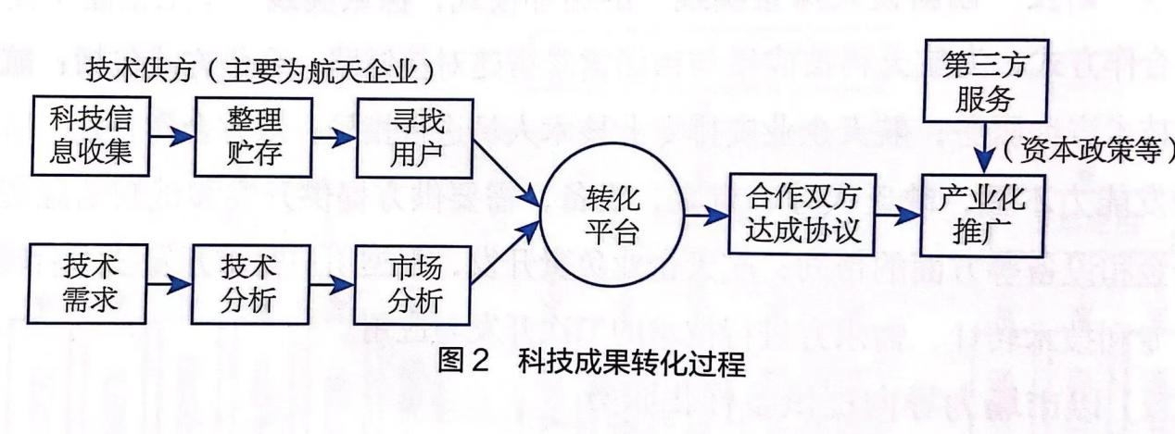
（五）紧密结合地方需求
中国宇航学会代表中国航天科技集团在沧州市开发区为航天（沧州）科技成果转化交易中心授牌，标志着该转化交易中心正式开始服务于地方经济。沧州作为“京津冀现代制造业承接平台”，为加快本地产业转型升级，近年来相继出台了《关于深入实施创新驱动战略加快特色产业集群发展的实施意见》《沧州市政府投资引导基金管理暂行办法》等一系列政策，为引导社会资本投向主导产业和战略性新兴产业，促进优质资本、项目、技术和人才向沧州集聚奠定了政策基础。此次中国宇航学会紧密结合地方政策，与沧州开发区携手共建航天科技成果转化中心，以航空航天特色产业基地为依托开展航天技术成果转化落地，是优化沧州产业结构、释放本地发展潜力，推动航天科技成果转化与区域经济的融合发展的有益尝试。

